|  |
| --- |
| laporan FINAL PROJECT  MATA KULIAH INFRASTRUKTUR WEB DAN INTERNET  DOSEN : AGIT AMRULLAH, M.KOM.  TAHUN AJARAN 2019/2020  KELOMPOK 07  KELAS IWI 3  Alvin Adwitya Rizky Ramadhan 17.11.1158  Mie Shano Setyo Aji 17.11.1140  Erlangga Fauza 17.11.1166  Bagas Octajab Riyo 17.1182  Agustia Erlangga 17.11.1348  Fadhil Suratinoyo 17.11.1537  Fahmi Abdurrafi 17.11.1549 |
|  |





# PT Mitravisi Technology

**UNIVERSITAS AMIKOM YOGYAKARTA**

Jl. Ring Road Utara, Condong Catur, Sleman, Yogyakarta

Telp: (0274) 884201 - 207

Fax: (0274) 884208

Kodepos: 55283

E-Mail: amikom@amikom.ac.id

cwp.mitravisi.xyz:2087

## Pendahuluan

PT Mitravisi Technology merupakan sebuah perusahaan Hosting Provider yang ada di Indonesia. Kami menyediakan layanan seperti Shared Hosting.

Berikut susunan team PT Mitravisi Technology :

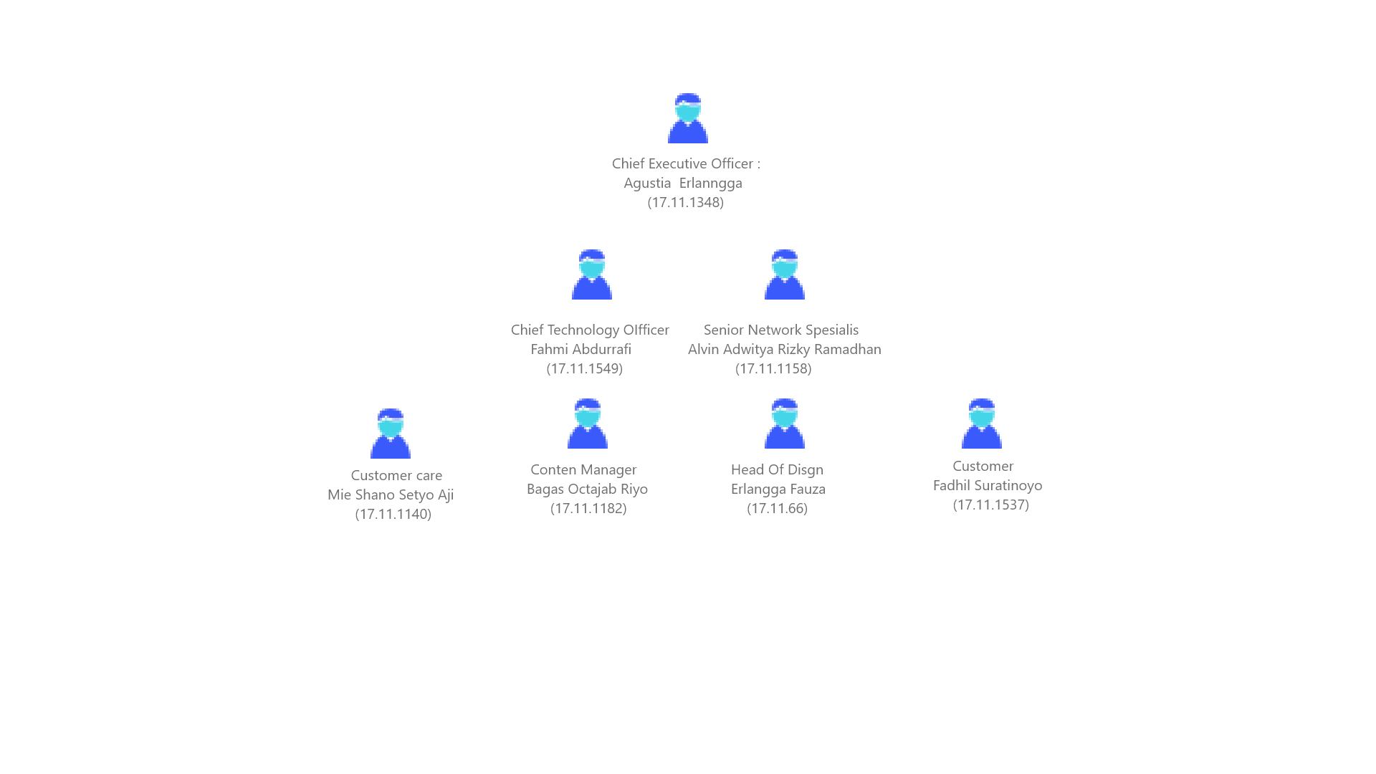

## Infrastruktur Jaringan

PT Mitravisi technology memiliki rancangan infrastruktur jaringan seperti gambar dibawah :

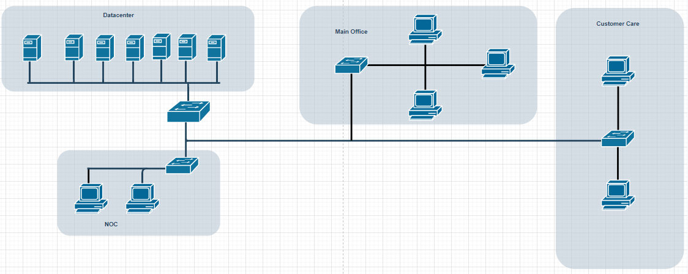

## Rancangan Bisnis

|  |  |  |  |  |  |  |  |
| --- | --- | --- | --- | --- | --- | --- | --- |
| **Rencana Anggaran Biaya ( PT.Mitravisi Technology )** | | | | | | | |
|  |  |  |  |  |  | |
|  | Kegiatan | : Penjualan Shared Hosting |  |  |  | |
|  | Lokasi | : Universitas Amikom Yogyakarta |  |  |  | |
|  | Tahun Pengerjaan | : 2019 |  |  |  | |
|  |  |  |  |  |  | |
| No. | Item | Jumlah | Satuan | Harga | Jumlah | |
| Pengeluaran | | | | | | | |
| A | Biaya Sewa |  |  |  |  | |
| 1 | VPS | 1 | Bulanan | IDR85,000 | IDR85,000 | |
| 2 | Domain | 1 | Bulanan | IDR15,000 | IDR15,000 | |
|  |  |  |  |  |  | |
| B | Biaya Bulanan |  |  |  |  | |
| 1 | Karyawan | 2 | Bulanan | IDR900,000 | IDR1,800,000 | |
|  |  |  |  |  |  | |
| Subtotal | | | | | | IDR1,900,000 | |

|  |  |  |  |  |  |  |  |  |  |
| --- | --- | --- | --- | --- | --- | --- | --- | --- | --- |
| No. | Item | Jumlah | RAM | Storage | CPU | Bandwidth | EP | Harga | Jumlah |
| Pemasukkan | | | | | | | | | |
| A | Sewa Hosting |  |  |  |  |  |  |  |  |
| 1 | H-Core 1 | 2 | 512 mb | 1GB | 1Core | 100GB | 15 | IDR 30,000.00 | IDR 60,000.00 |
| 2 | H-Core 2 | 2 | 512 mb | 2GB | 1Core | 100GB | 30 | IDR 45,000.00 | IDR 90,000.00 |
| 3 | H-Core 3 | 2 | 1 Gb | 3GB | 1Core | 100GB | 45 | IDR 60,000.00 | IDR 120,000.00 |
|  |  |  |  |  |  |  |  |  |  |
| Subtotal | | | | | | | | | IDR 270,000.00 |

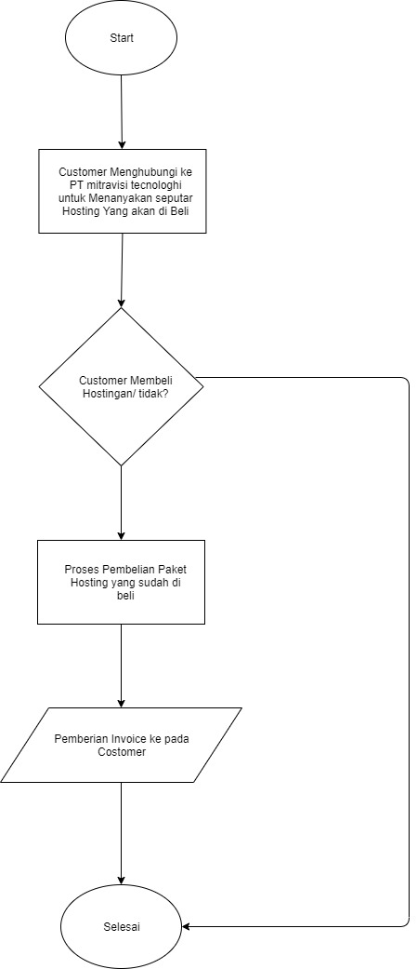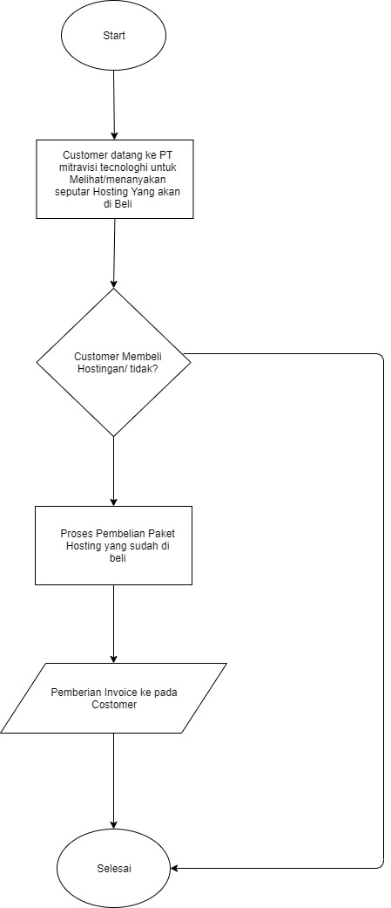

## Keunggulan Perusahaan

Mitavisi Technology memberikan layanan bantuan 24x7 untuk pengguna menjadi prioritas.

Mitavisi Technology menggunakan teknologi terbaru sehingga akan memberikan keamanan dan menjamin performa yang baik.

Mitavisi Technology memiliki pilihan datacenter yang tersebar di beebagai negara.

## Kontak

Jl. Gorongan 5,Depok,Condong Catur ,Yogyakarta 55282

Daerah Istimewa Yogyakarta, Indonesia

Layanan 24 Jam

Phone: (0274) 32165

support@mitravisi.xyz

Instagram : mitravisi

Facebook : mitravisi

Twitter : mitravisi

## Penutup

Pengembangan perusahaan kami kedepannya yaitu kami ingin menambah layanan kita yaitu untuk Virtual Private Server (VPS), Domain, Dedicated Hosting.